טכנולוגיות אינטרנט מתקדמות - 61776 )WEB)
משימת בית מס' 1
קישור גיט של הצוות : https://github.com/BenayaL/BudiFit
- ניהול הצוות:
מהנדס מערכת: בניה לייב
במסגרת העבודה מונה מהנדס מערכת לצוות, שתפקידו היה לרכז את העבודה, להבין את דרישות התרגיל, לחלק משימות בין חברי הצוות, לוודא שכל חלק מתקדם בזמן, ולחבר בין התוצרים השונים למסמך אחיד וברור.
שם חבר הצוות | משימות שהוקצו | משימות שהושלמו
אוריאל פקליס | הכנת שאלות הראיון, ביצוע הראיון ותמלולו | הוכנו שאלות הראיון, בוצע הראיון ותומללו התשובות
בניה לייב | ניהול הצוות, חלוקת משימות, כתיבת שם האתר והקונטקסט, בדיקת התאמה לדרישות התרגיל | נוהל הצוות, חולקו משימות לחברי הקבוצה, נכתב שם האתר והקונטקסט, ונבדקה התאמת העבודה לדרישות התרגיל
לידור בן דוד | כתיבת Divergent Thinking ו־Convergent Thinking | נכתב החלק של Divergent Thinking ו־Convergent Thinking (היה קלדנית)
איתי פיש | בניית Persona ו־Empathy Map לפי תוצאות הראיון | נבנתה Persona ונבנתה Empathy Map על פי תוצאות הראיון
ירדן בן שטרית | עריכה סופית של המסמך, בדיקת ניסוח, סידור הקובץ והעלאה ל־Git | בוצעה עריכה סופית למסמך, נבדק הניסוח, סודר הקובץ והועלה ל־Git

אופן חלוקת העבודה:
חלוקת העבודה נעשתה לפי נושאים, כך שכל חבר צוות קיבל אחריות על חלק מסוים בתהליך האפיון. בתחילת העבודה הצוות קרא יחד את דרישות התרגיל ואת תיאור הפרויקט, ולאחר מכן חולקו המשימות לפי יכולות ותחומי עניין של חברי הצוות. היה ממשק בין חברי הצוות בעיקר בין מי שביצע את הראיון לבין מי שבנה את הפרסונה ומפת האמפתיה, מכיוון שהפרסונה התבססה על תשובות המשתמש האמיתי. בנוסף, מהנדס המערכת בדק שכל החלקים מתחברים לאותו רעיון מרכזי: אפליקציית כושר עם בוט חכם שמסייע למשתמש להתמיד באתגרים.

האם היה ממשק בין חברי הצוות:
כן. היה ממשק בין חברי הצוות בשלבים שבהם היה צורך להעביר מידע מחלק אחד לאחר. לדוגמה, תוצאות הראיון שימשו לבניית ה־Persona וה־Empathy Map, והרעיונות שעלו ב־Divergent Thinking שימשו בסיס לבחירת השיפורים המעשיים יותר ב־Convergent Thinking.

2.א. שם ותיאור האתר:

שם האתר:
FitBot Challenge
תיאור האתר:
FitBot Challenge הוא יישום Web אינטראקטיבי שמטרתו לעזור למשתמשים להיכנס לשגרת פעילות גופנית בצורה קלה, הדרגתית ומותאמת אישית. המערכת משלבת בוט חכם שמציע אתגרי כושר יומיים ושבועיים לפי רמת הכושר של המשתמש, עוקב אחרי ההתקדמות שלו, נותן משוב חיובי ומעודד התמדה. המשתמש יכול להירשם, להגדיר רמת כושר ומטרות אישיות, לבצע אתגרים, לצפות במדדי התקדמות כמו רצף ימים וכמות אתגרים שבוצעו, ואף לשתף הישגים עם חברים. הפרויקט מתאים במיוחד למשתמשים שרוצים להתאמן אך מתקשים להתמיד לבד, וזקוקים למסגרת פשוטה, מוטיבציה ותזכורות.

2.ב. ראיון עם דמות מרכזית:
שאלות לראיון:
בן כמה אתה ובמה אתה עוסק ביום־יום?
האם אתה מתאמן כיום? אם כן, כמה פעמים בשבוע ובאיזה סוג אימון?
מה בדרך כלל מקשה עליך להתמיד בפעילות גופנית?
האם אתגר יומי קצר היה יכול לעזור לך להתאמן יותר? למה כן או לא?
איזה סוג של משוב או מוטיבציה היה עוזר לך להמשיך?
האם היית רוצה שהמערכת תתאים את רמת הקושי לפי ההתקדמות שלך?
האם שיתוף הישגים עם חברים היה מדרבן אותך או פחות מתאים לך?

הפרסונה:
שם: דניאל כהן
גיל: 24
עיסוק: סטודנט
רמת כושר: בינונית־נמוכה
מטרות: לחזור לכושר, להתמיד בפעילות גופנית, להרגיש יותר אנרגטי ביום־יום
הרגלים: יושב הרבה מול מחשב, לפעמים מתאמן אבל לא באופן קבוע
קשיים: עומס לימודים, עייפות, חוסר מוטיבציה, קושי לבחור אימון מתאים
צרכים מהמערכת: אתגרים קצרים וברורים, התאמה לרמת הכושר, מעקב התקדמות, תזכורות, משוב חיובי ולא שיפוטי
ציטוט מייצג:
“אני לא צריך תוכנית אימונים מסובכת, אני צריך משהו קטן וברור שיעזור לי להתחיל ולהתמיד.”

Empathy Map :
Thinks | Says | Does | Feels
“אני צריך לחזור להתאמן, אבל אין לי כוח להתחיל משהו גדול.” | “אם זה יהיה קצר וברור, יש סיכוי שאעשה את זה.” | מנסה להתאמן מדי פעם, אבל לא שומר על רצף קבוע. | מרגיש עומס, עייפות ולפעמים אשמה כשהוא לא מתאמן.
“אולי אפליקציה שתזכיר לי ותיתן לי אתגר פשוט תעזור.” | “אני לא רוצה שהאפליקציה תשפוט אותי אם פספסתי יום.” | בודק אפליקציות כושר, אבל נוטש אם הן מורכבות מדי. | רוצה להרגיש שליטה והתקדמות קטנה.
“אם האתגר קשה מדי, אני כנראה אפסיק.” | “עדיף שזה יתחיל קל ויעלה בהדרגה.” | מעדיף משימות קצרות שאפשר לעשות בבית. | צריך עידוד, אבל לא לחץ מוגזם.
“שיתוף עם חברים יכול לעזור, אבל רק אם זה לא מביך.” | “אני רוצה לשתף הישג רק כשאני מרגיש שבא לי.” | לפעמים משתף הצלחות קטנות עם חברים. | מרגיש מוטיבציה כשיש חיזוק חיובי.

2.ג. Divergent Thinking:
בשלב זה רשמנו רעיונות רבים ללא סינון, כדי לחשוב על כמה שיותר אפשרויות לפיתוח המערכת:
- בוט שמציע אתגר יומי לפי רמת הכושר של המשתמש.
- אתגר שבועי עם יעד מצטבר, לדוגמה 100 שכיבות סמיכה בשבוע.
- מערכת רצף ימים שמראה כמה ימים המשתמש פעיל ברצף.
- התאמת קושי אוטומטית לפי הצלחה או כישלון באתגרים קודמים.
- שאלון פתיחה לבחירת רמת כושר, מטרות והעדפות אימון.
- בוט ששואל את המשתמש איך הוא מרגיש היום ומתאים את האתגר לפי מצב האנרגיה.
- Dashboard עם נתונים כמו אתגרים שבוצעו, רצף ימים, אחוז הצלחה והתקדמות.
- תזכורת יומית לביצוע האתגר.
- אפשרות לשתף הישג עם חברים או ברשתות חברתיות.
- תגי הישגים כמו “First Challenge”, “7 Days Streak”, “Comeback”.
- אפשרות לבחור סוגי אתגרים: כוח, אירובי, גמישות או אתגר מעורב.
- אתגרי כושר שאפשר לבצע בבית ללא ציוד.
- מצב “אין לי כוח היום” שבו הבוט מציע אתגר קל במיוחד.
- מצב “Boost” שבו המשתמש מקבל אתגר קשה יותר אם הוא מרגיש חזק.
- מערכת נקודות על השלמת אתגרים.
- המלצות לשיפור לפי ביצועים קודמים.
- ייצוא סיכום התקדמות ל־PDF.
- שליחת סיכום שבועי למייל.
- קבוצות משתמשים קטנות שמתחרות באתגרים.
- התאמה לפי מגבלות זמן, לדוגמה “יש לי רק 5 דקות”.
- מאגר תרגילים עם הסבר קצר לכל תרגיל.
- אפשרות לסמן אתגר כבוצע / לא בוצע / בוצע חלקית.
- בוט שנותן חיזוק חיובי אחרי כל ביצוע.
- עמוד פרופיל אישי עם מטרות, רמת כושר והיסטוריית אתגרים.
- התראות מותאמות אישית לפי שעה שהמשתמש בוחר.

2.ד. Convergent Thinking :
לאחר העלאת הרעיונות, בחרנו את הרעיונות המרכזיים והמעשיים ביותר לשלב הראשון של המערכת. הבחירה נעשתה לפי הערך למשתמש, התאמה לדרישות הפרויקט, ופשטות מימוש יחסית במסגרת הקורס.
הרעיונות שנבחרו:
- הרשמה ופרופיל משתמש
המשתמש יוכל להירשם, להתחבר, לבחור רמת כושר, להגדיר מטרות ולשמור היסטוריית אתגרים. זהו בסיס חשוב למערכת, כי בלי פרופיל אישי לא ניתן לבצע התאמה אישית של אתגרים.
- בוט לאתגרי כושר
הבוט יהיה החלק המרכזי במערכת. הוא יציע אתגרים, ישאל שאלות קצרות על מצב המשתמש, ייתן משוב חיובי ויעזור למשתמש להמשיך להתמיד.
- אתגר יומי / שבועי
המערכת תציע אתגר כושר קצר וברור, לדוגמה 10 שכיבות סמיכה, 20 סקוואטים או הליכה קצרה. האתגר יותאם לרמת המשתמש כדי למנוע מצב שהוא קשה מדי או קל מדי.
- Dashboard למדידת התקדמות
המשתמש יוכל לראות את ההתקדמות שלו בצורה ברורה: כמה אתגרים ביצע, כמה ימים ברצף הוא פעיל, ומה מצב ההתקדמות הכללי שלו.
- משוב חיובי והתאמת קושי
המערכת לא תתמקד בענישה על פספוס, אלא בעידוד. אם המשתמש פספס יום, הבוט יציע חזרה הדרגתית. אם המשתמש מצליח באופן עקבי, המערכת תוכל להעלות את רמת הקושי.
- תזכורות
המערכת תשלח תזכורת לאתגר היומי, כדי לעזור למשתמש לא לשכוח ולהפוך את הפעילות להרגל קבוע.
- שיתוף הישגים
המשתמש יוכל לשתף הישגים, אבל רק אם הוא בוחר בכך. בחרנו לא להפוך את השיתוף לחובה, כי חלק מהמשתמשים עלולים להרגיש לחץ או חוסר נוחות.

רעיון | סיבה לדחייה
תחרות קבוצתית מלאה בין משתמשים | דורש יותר ניהול משתמשים, קבוצות והרשאות
מערכת נקודות מורכבת | נחמד, אבל פחות קריטי לגרסה הראשונה
שילוב מלא עם רשתות חברתיות | דורש הרשאות ואינטגרציות חיצוניות
התאמה לפי מדדים חכמים מאוד | מתאים לשלב מתקדם יותר אחרי שיש בסיס עובד
מאגר וידאו לכל תרגיל | דורש הרבה תוכן ומעלה את היקף הפרויקט

2.ה. דרישות:
No. | Requirement | Type
1 | The system shall allow storing user data. | FR
1.1 | The system shall store user data securely and protect it from unauthorized access. | NFR
2 | The system shall allow permission management. | FR
2.1 | Only authorized users shall be able to access or change permission settings. | NFR
3 | The system shall allow sending notifications. | FR
3.1 | Notifications shall be delivered to the user within a reasonable response time after the related event occurs. | NFR
4 | The system shall allow the use of an artificial intelligence bot. | FR
4.1 | The AI bot shall respond to user messages in a clear and understandable way within a reasonable response time. | NFR
5 | The system shall allow exporting reports. | FR
5.1 | Exported reports shall be readable, well-formatted, and generated in the selected format without data loss. | NFR

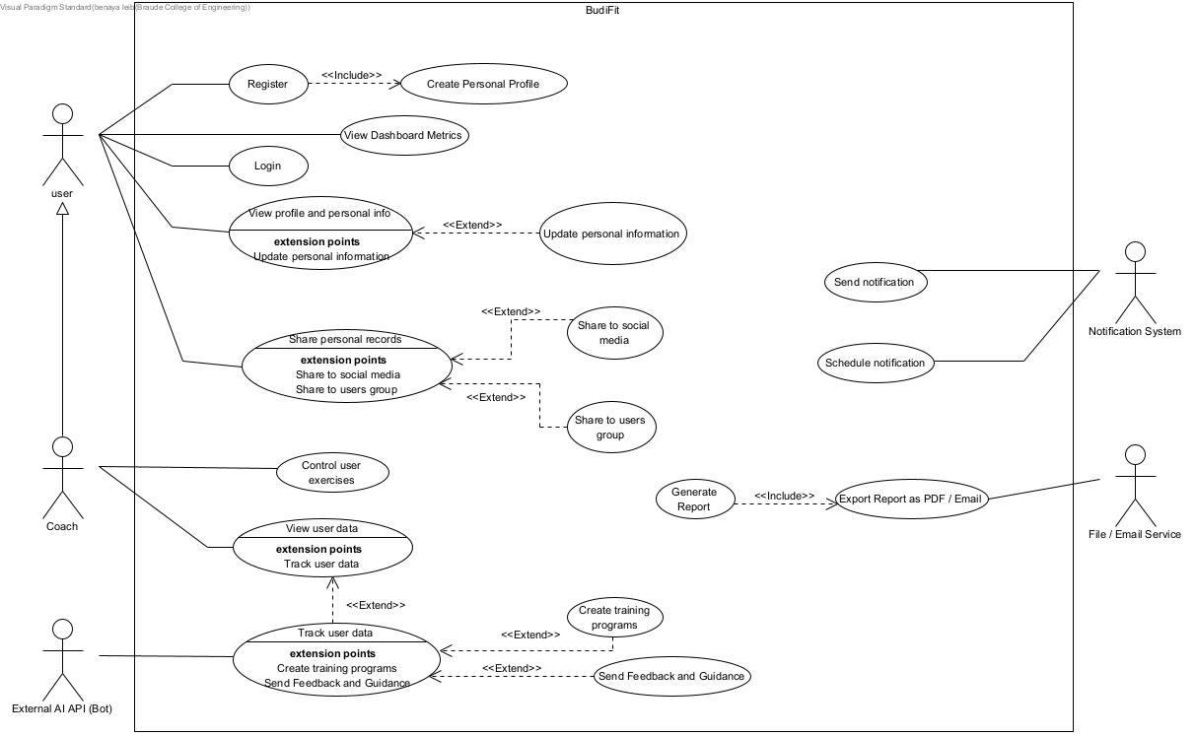
2.ו. Use Case:

2.ז. מסכים מתוך האב טיפוס:
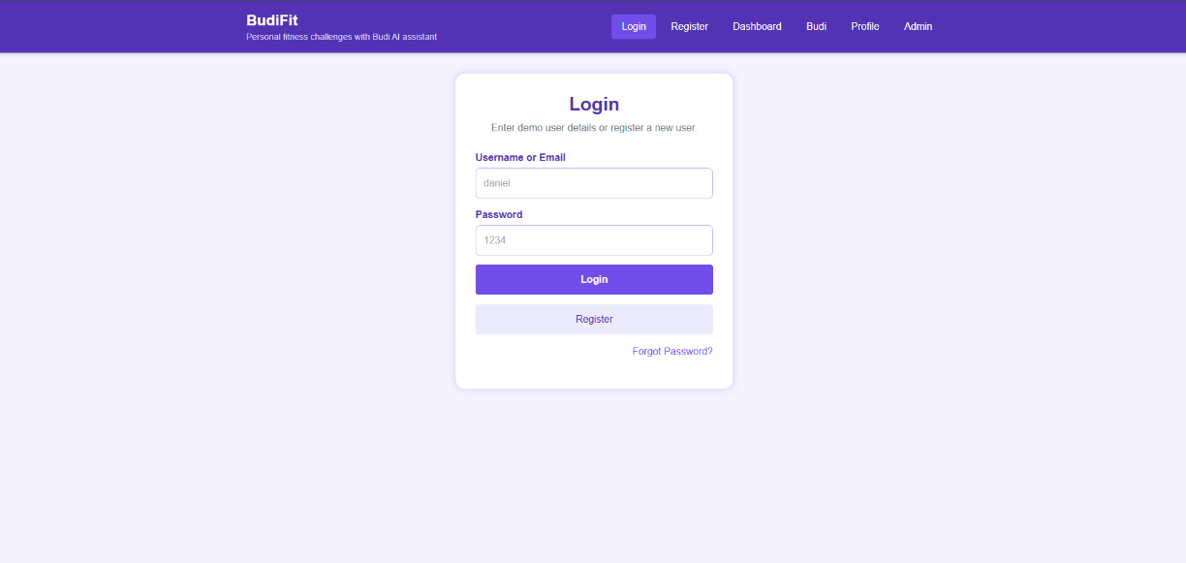
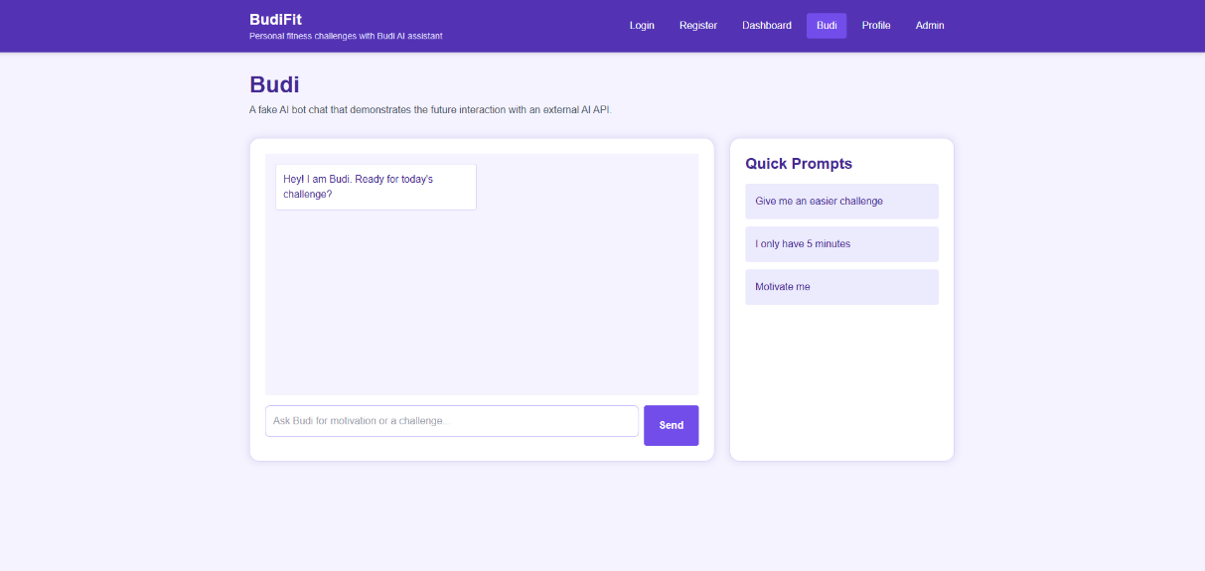

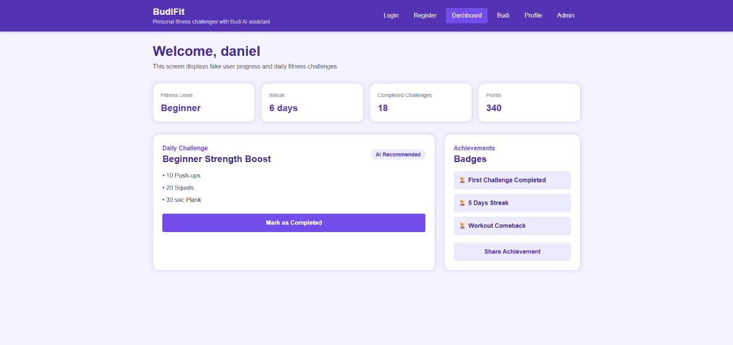
2.ח. תכנון ארכיטקטורה ראשונית עבור צד לקוח:
